渭南市生态环境局澄城分局
澄城县五一水库饮用水源地保护区环境整治及生态修复项目
环境影响评价公众参与说明

渭南市生态环境局澄城分局
二〇二五年十一月

1 概述
建立公众参与环境监督管理的正常机制，可使项目影响区域的公众能及时了解关于环境问题的信息，有机会通过正常渠道表达自己的意见，对建设方案的决策与顺利实施是非常必要的。让公众帮助辨析项目可能引起的重大尤其是许多潜在环境问题，了解公众关注的保护目标或公众最关心的问题，以便采取相应措施，使敏感的保护目标得到有效的保护。了解公众的看法、意见和建议，集思广益，为维护公众的切身利益，找到依据，使公众对项目建设的环保措施的实施起到监督作用；增强项目环评的合理性和社会可接受性，确保环保措施的可行性、合理性；动员公众参与环境保护，提高公民的环保意识和环境保护的积极性。总之，环评过程中实施公众参与可提高环评的有效性，并在公众参与的活动中提高公众的环境意识，进一步促进环境影响评价制度的完善，保护生态环境，提高环境质量，从而有利于最大限度发挥项目的综合和长远效益。
本项目的建设及建成后营运所产生的影响是多方面的。在项目建设的准备工作阶段，对其可能产生的影响充分听取公众的意见，充分尊重公众的权利和公众应尽的义务。通过对“澄城县五一水库饮用水源地保护区环境整治及生态修复项目”的公众参与与分析，较为全面、准确、客观地分析当地人民对本项目建设工作的意见和建议，促进项目所在区饮用水水源保护公众参与意识。

2 首次环境影响评价信息公开情况
根据《环境影响评价公众参与办法》第九条、第十条、三十一条，项目在建设单位确定环境影响报告书编制单位后7个工作日内可免予公开信息，本次信息公开的内容纳入第十条规定的公开内容一并公开。

3 征求意见稿公示情况

3.1 公示内容及时限
依据《环境影响评价公众参与办法》（生态环境部 部令第4号）和关于发布《环境影响评价公众参与办法》配套文件的公告（生态环境部 公告2018年第48号）中有关规定，《澄城县五一水库饮用水源地保护区环境整治及生态修复项目环境影响报告书》（征求意见稿）编制完成后，向公众公开下列信息，并征求公众意见。
（一）环境影响报告书征求意见稿全文的网络链接及查阅纸质报告书的方式和途径；
（二）征求意见的公众范围；
（三）公众意见表的网络链接；
（四）公众提出意见的方式和途径（包括建设单位和环评单位联系方式和地址）；
（五）公众提出意见的起止时间。
公示时限为10个工作日，符合“建设单位征求公众意见的期限不得少于10个工作日”的要求。

3.2 公示方式

3.2.1 网络
网络公示采取在公众易接触到网站进行公示的方式，2025年6月17日在渭南荣耀官网（https://www.yewn.cn/）进行首次环境影响评价信息公开，公示内容见网页（https://www.yewn.cn/thread-2674026-1-1.html），公示期为10个工作日。载体选取符合《环境影响评价公众参与办法》中相关要求。
网络公示时间、截图见图2。
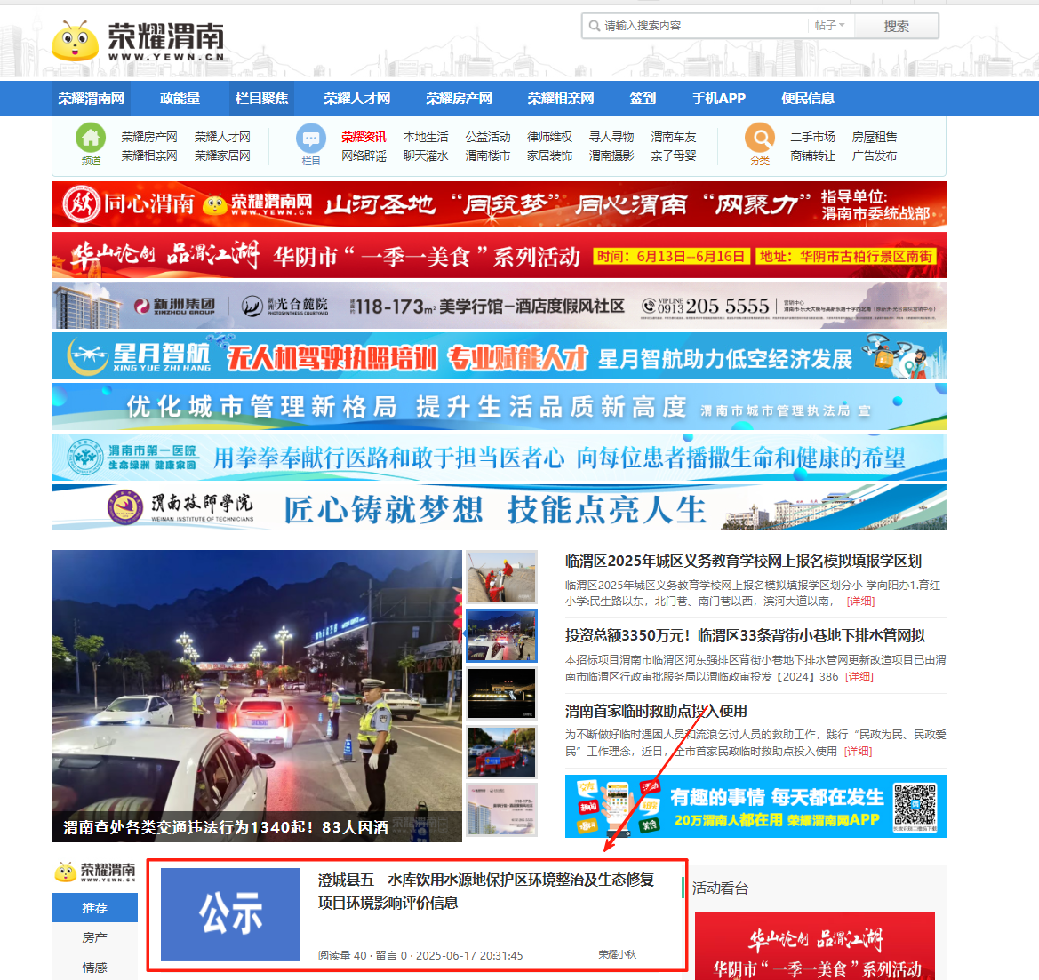
图1 第一阶段网络平台公示图
2025年10月21日在渭南新闻网渭南日报官网（渭南日报官网）进行第二次环境影响评价信息公开，公示期为10个工作日两次，第一次公示内容见网页地址（https://szb.wnnews.cn/wnrb/20251021/html/page_01.htm），第二次公示内容见网页地址
（https://szb.wnnews.cn/wnrb/20251028/html/content_20251028008005.htm）
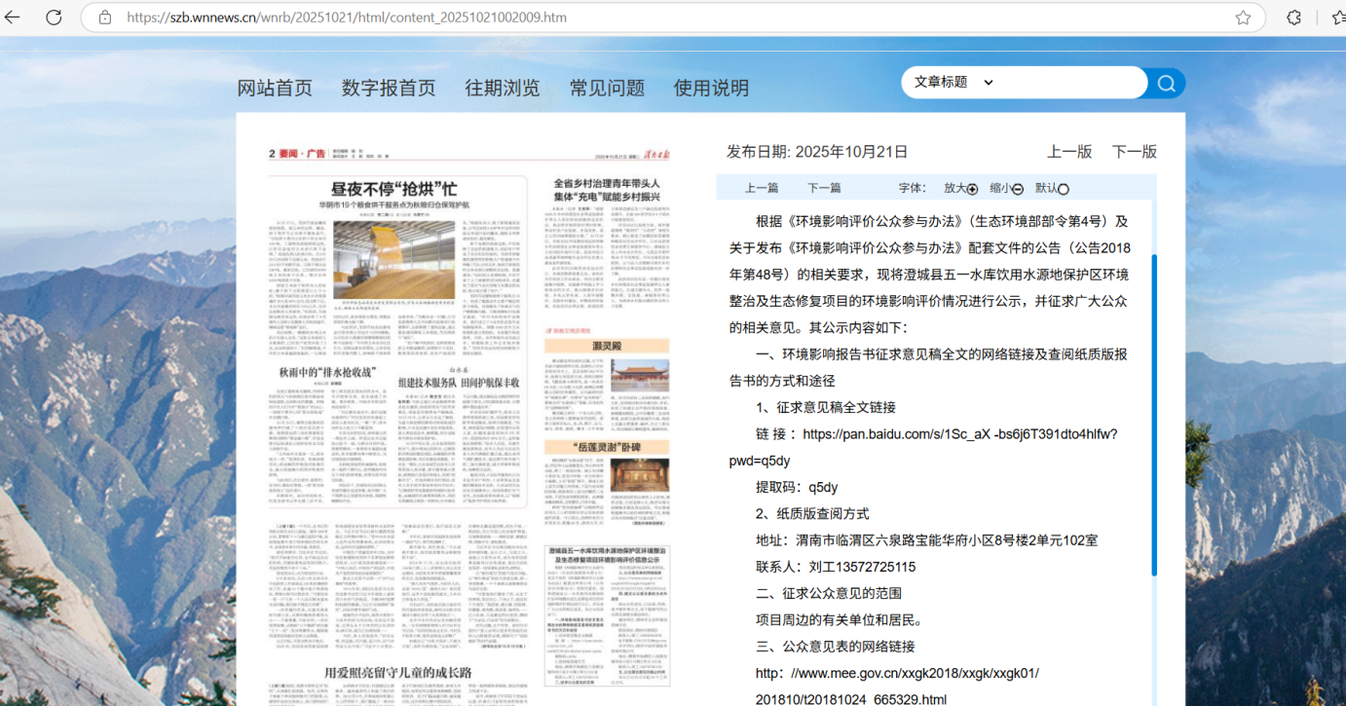
图2 第二阶段网络平台第一次公示图
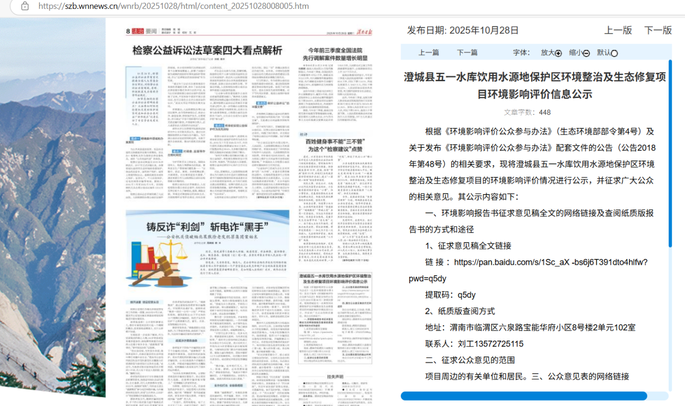
图2 第二阶段网络平台第二次公示图

3.2.2 报纸
在所在地公众易于接触的报纸——渭南日报十个工作日内进行了两次登报，第一次登报时间为2025年10月21日，第二次登报时间为2025年10月28日，载体选取符合《环境影响评价公众参与办法》中相关要求。
报纸名称、日期及照片见图2和图3。
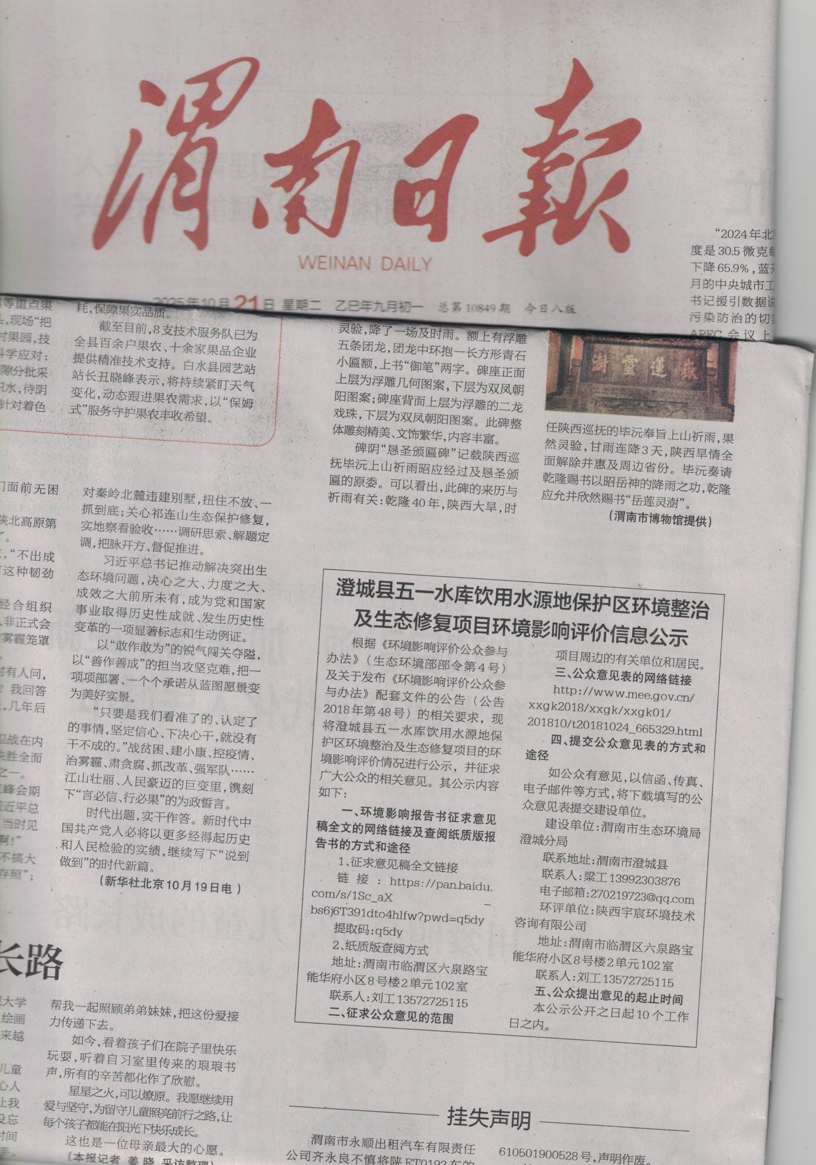
图2 第二阶段第一次登报图
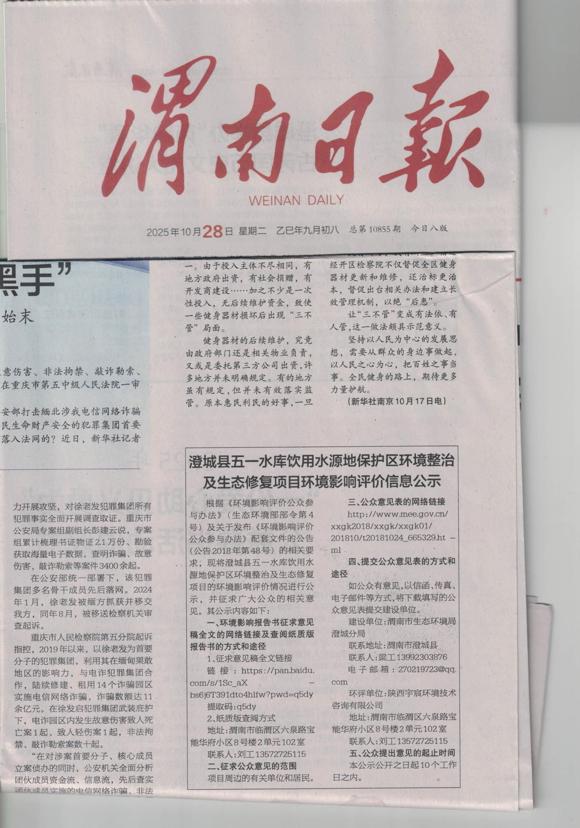
图3 第二阶段第二次登报图

3.2.3 张贴
征求意见稿现场张贴公开方式选择项目附近的村庄公示栏，易于知悉，张贴公示时间与网络公示同步，符合《环境影响评价公众参与办法》相关要求。
3.2.4其他
无

3.3 查阅情况
征求意见稿电子版以网盘分享的形式进行公示，公示期间可以根据网盘链接和提取码下载查阅，纸质版存放于环评单位陕西宇宸环境技术咨询有限公司。征求意见稿公示期间未有人与建设单位和环评单位联系要求查阅征求意见稿纸质版。

3.4 公众提出意见情况
公众在征求意见期间未有人提出意见。

4 其他公众参与情况
未进行其他公众参与。

5 公众意见处理情况
公众在征求意见期间未有人提出意见。

6 其他
本次公众参与存档备查文件包括环境影响报告书征求意见稿、环境影响报告书报批前公示稿、两次信息公开的报纸、现场张贴公告的照片、网络公示截图及网址。

7 诚信承诺
我公司已按照《办法》要求，在《澄城县五一水库饮用水源地保护区环境整治及生态修复项目环境影响评价报告书》编制阶段开展了公众参与工作，并按照要求编制了公众参与说明。
我单位承诺，本次提交的《渭南市生态环境局澄城分局澄城县五一水库饮用水源地保护区环境整治及生态修复项目环境影响评价公众参与说明》内容客观、真实，未包含依法不得公开的国家秘密、商业秘密、个人隐私。如存在弄虚作假、隐瞒欺骗等情况及由此导致的一切后果由渭南市生态环境局澄城分局承担全部责任。
承诺单位：渭南市生态环境局澄城分局
承诺时间：2025年11月6日

9 附件
其他需要提交的附件。
附件1 公众意见表格
附件2 征求意见稿公开信息登报内容
附件3 征求意见稿公开信息网站公开内容

附件1 公众意见表格
建设项目环境影响评价公众意见表
填表日期 年 月 日
项目名称 | 澄城县五一水库饮用水源地保护区环境整治及生态修复项目
一、本页为公众意见
与本项目环境影响和环境保护措施有关的建议和意见（注：根据《环境影响评价公众参与办法》规定，涉及征地拆迁、财产、就业等与项目环评无关的意见或者诉求不属于项目环评公参内容） | （填写该项内容时请勿涉及国家秘密、商业秘密、个人隐私等内容，若本页不够可另附页）
二、本页为公众信息
（一）公众为公民的请填写以下信息
姓 名
身份证号
有效联系方式
（电话号码或邮箱）
经常居住地址 |  | 省 市 县（区、市） 乡（镇、街道） 村（居委会） 村民组（小区）
是否同意公开个人信息  （填同意或不同意） |  | （若不填则默认为不同意公开）
（二）公众为法人或其他组织的请填写以下信息
单位名称
工商注册号或统一社会信用代码
有效联系方式
（电话号码或邮箱）
地 址 |  | 省 市 县（区、市） 乡（镇、街道） 路 号
注：法人或其他组织信息原则上可以公开，若涉及不能公开的信息请在此栏中注明法律依据和不能公开的具体信息。

附件2 首次公示内容
澄城县五一水库饮用水源地保护区环境整治及生态修复项目
环境影响评价信息 (第一次公示)
根据《中华人民共和国环境影响评价法》和《环境影响评价公众参与办法》，澄城县五一水库饮用水源地保护区环境整治及生态修复项目环境影响报告已委托陕西宇宸环境技术咨询有限公司承担编制，现将该项目有关环境信息进行第一次公告，广泛征求社会公众对本项目建设的意见和建议：
一、建设项目概要
项目名称：澄城县五一水库饮用水源地保护区环境整治及生态修复项目
建设地址：五一水库饮用水源地水域一级保护区、水域二级保护区渭石渠段、 陆域二级保护区内平城村、沟壑区（距离水域一级保护区 1.5km 以内）。
建设性质：建设规模及内容：（1）管网工程：DN300 污水主管道 2637m，DN200 污水接户管 1200m； （2）生活垃圾清理：约4.9666万m³;（3）沟壑区污染截留与生态修复面积：45810m²; （4）防护网+隔离网：7298m；（5）改造工程：平城村涝池改造及平城村污水站改造。
- 环境影响评价工作的主要工作内容
进行现场踏勘。在环境质量现状调查的基础上阐明该项目选址所在区域环境质量现状，分析项目运营期所造成的各类环境影响，对项目可能受影响人群进行公众参与调查，针对项目的污染物产生情况等不利影响提出工程调整或环境保护对策措施。对项目的环境可行性给出评价结论。将项目环境影响评价成果报送环境行政主管部门审查。
- 征求公众意见的主要事项
（1）对该项目选址的态度；（2）该项目建设对周围居民的影响的意见；（3）对该项目环境保护工作的意见及建议；（4）对该项目的总体态度。
四、征求公众意见的联系方式
建设单位： 渭南市生态环境局澄城分局
联系电话：139 9230 3876 联系人：梁工 联系地址：渭南市澄城县古徵街七路
环境影响评价机构：陕西宇宸环境技术咨询有限公司
联系电话：13572725115联系人：刘工 联系地址：渭南市临渭区六泉路
五、提交公众意见表的方式和途径
自本公告发布之日起10天内，公众可采取电话、寄信等形式将意见提交给建设单位或评价单位。公众意见表的网络链接下载网址为：http://www.mee.gov.cn/xxgk2018/xxgk/xxgk01/201810/t20181024_665329.html。
- 提交公众意见表的方式和途径
公众可通过下载调查表格或电话、电子邮件、信函或来访等方式向环境影响评价公司索取《建设项目环境影响评价公众意见表》，在10个工作日内将填写的公众意见表采用实名方式提交我局，反映与项目环境影响有关的意见和建议。我局将真实记录公众的意见和建议，并将公众的宝贵意见、建议反映到项目技术改造中，并归档备查。
公示时间：即日起十日内。

渭南市生态环境局澄城分局
2025年6月17日。

附件3 征求意见稿公开信息网站公开内容
澄城县五一水库饮用水源地保护区环境整治及生态修复项目
环境影响评价信息公示
根据《环境影响评价公众参与办法》（生态环境部令第4号）及关于发布《环境影响评价公参与办法》配套文件的公告（公告2018年第48号）的相关要求，现将澄城县五一水库饮用水源地保护区环境整治及生态修复项目的环境影响评价情况进行公示，并征求广大公众的相关意见。其公示内容如下：
一、环境影响报告书征求意见稿全文的网络链接及查阅纸质版报告书的方式和途径
1、征求意见稿全文链接
链接: https://pan.baidu.com/s/1Sc_aXbs6j6T391dto4hlfw?pwd=q5dy
提取码: q5dy
2、纸质版查阅方式
地址：渭南市临渭区六泉路宝能华府小区8号楼2单元102室
联系人：刘工13572725115
二、征求公众意见的范围：
项目周边的有关单位和居民。
三、公众意见表的网络链接
http://www.mee.gov.cn/xxgk2018/xxgk/xxgk01/201810/t20181024_665329.html
四、提交公众意见表的方式和途径
如公众有意见，以信函、传真、电子邮件等方式，将下载填写的公众意见表提交建设单位。
建设单位：渭南市生态环境局澄城分局
联系地址：渭南市澄城县
联系人：梁工13992303876
电子邮箱：270219723@qq.com
环评单位：陕西宇宸环境技术咨询有限公司
地址：渭南市临渭区六泉路宝能华府小区8号楼2单元102室
联系人：联系人：刘工13572725115
五、公众提出意见的起止时间
本公示公开之日起10个工作日之内。

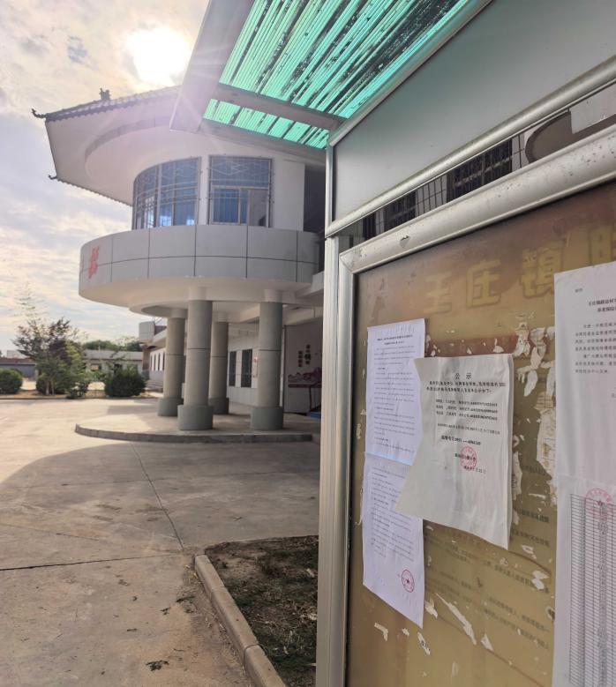 | 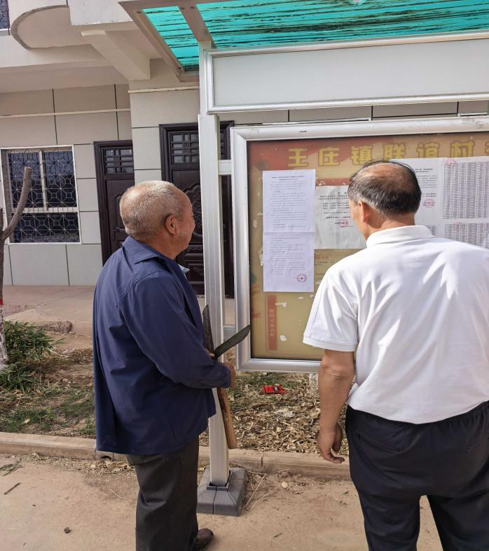
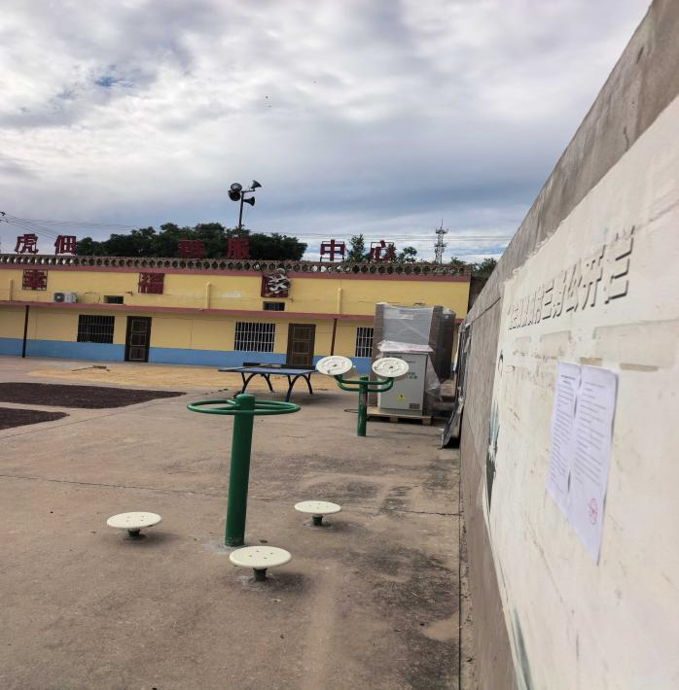 | 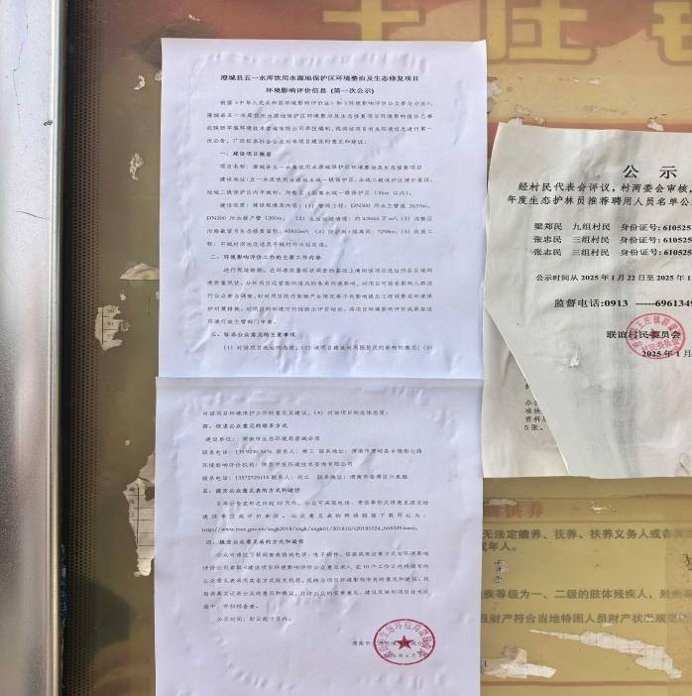
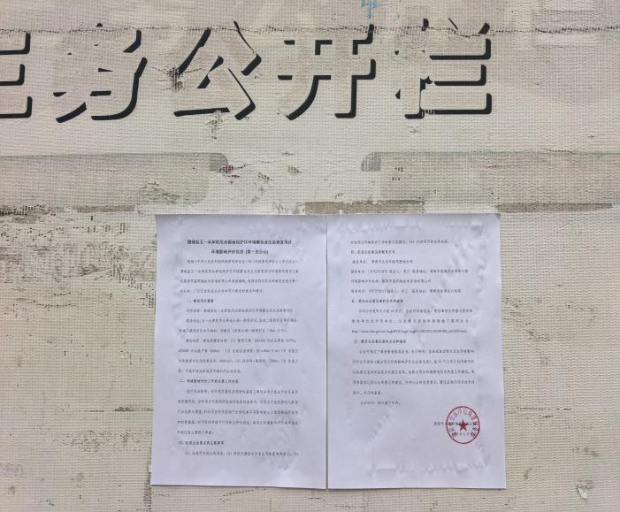 | 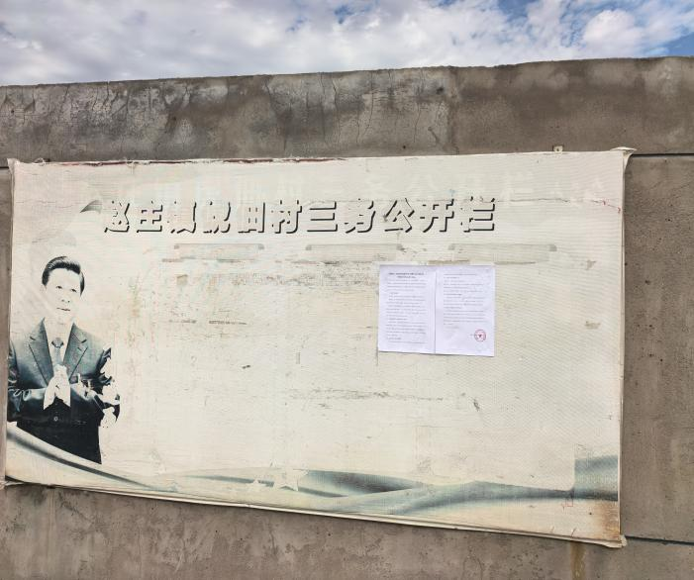
现场张贴照片

